WYTYCZNE DLA GMINY MIASTA TARNOWA I JEJ JEDNOSTEK PODLEGAJĄCYCH CENTRALIZACJI ROZLICZEŃ PODATKU OD TOWARÓW I USŁUG DOTYCZĄCE KWALIFIKOWANIA DOKUMENTÓW ZAKUPOWYCH W ASPEKCIE ODLICZENIA PODATKU VAT NALICZONEGO

Przed przystąpieniem do opisywania faktur VAT należy:
- ustalić źródła wydatku pod kątem pokrycia wydatku z dotacji,
- ustalić cel wydatku pod kątem zmian kwalifikacji podatku VAT naliczonego ze źródeł innych niż środki własne Gminy,
- ustalić, czy wydatek jest zasadny, tj. uzyskał akceptację osób umocowanych do zaciągania zobowiązania,
- ustalić, do jakiej działalności będzie wykorzystywany wydatek,

Dokumenty zakupowe dla celów rozliczeń podatku VAT, obok ww. informacji lub zasad wynikających z ustawy z dnia 29 września 1994 r. o rachunkowości (tj. Dz.U. z 2013 r. poz. 330 ze zm.) równocześnie z zatwierdzeniem merytorycznym powinny zawierać w opisie informacje dodatkowe, dotyczące kwalifikacji czynności jakiej służy dany zakup. Czynność określenia celu wydatku jest najważniejszym elementem. Bez niego nie ma bowiem możliwości dokonania odpowiedniej kwalifikacji czynności.

Kwalifikacja czynności powinna być wykonana według opisu jak niżej:

I kwalifikacja:
- zakup służący wyłącznie na potrzeby działalności innej niż gospodarcza - czynności niepodlegające VAT, a zatem nie ma prawa do odliczenia VAT naliczonego,

II kwalifikacja:
- zakup wykorzystywany wyłącznie do działalności gospodarczej opodatkowanej stawką efektywną VAT – odliczamy w całości podatek VAT naliczony,

III kwalifikacja:
- zakup wykorzystywany do działalności gospodarczej opodatkowanej stawką efektywną VAT i opodatkowanej stawką VAT zwolnioną – stosujemy strukturę sprzedaży,
- zakup wykorzystywany do działalności gospodarczej opodatkowanej stawką VAT zwolnioną - nie ma prawa do odliczenia VAT naliczonego

IV kwalifikacja:
- zakup wykorzystywany zarówno w działalności gospodarczej jak i działalności innej niż gospodarcza, z podziałem, jeżeli jest taka możliwość, na to jaka wielkość do jakiej działalności jest przyporządkowana – stosujemy tzw. prewspółczynnik VAT
- w kolejnym kroku dokonujemy weryfikacji, czy zakup wykorzystywany jest w działalności opodatkowanej podlegającej opodatkowaniu tylko stawką efektywną czy może również zwolnioną,
- jeżeli zakup wykorzystywany do działalności gospodarczej opodatkowanej stawką efektywną VAT i opodatkowanej stawką VAT zwolnioną – dodatkowo liczymy strukturę sprzedaży.

Na podstawie powyższych kwalifikacji w schemacie wskazano prawo do odliczenia podatku VAT naliczonego lub też jego brak:

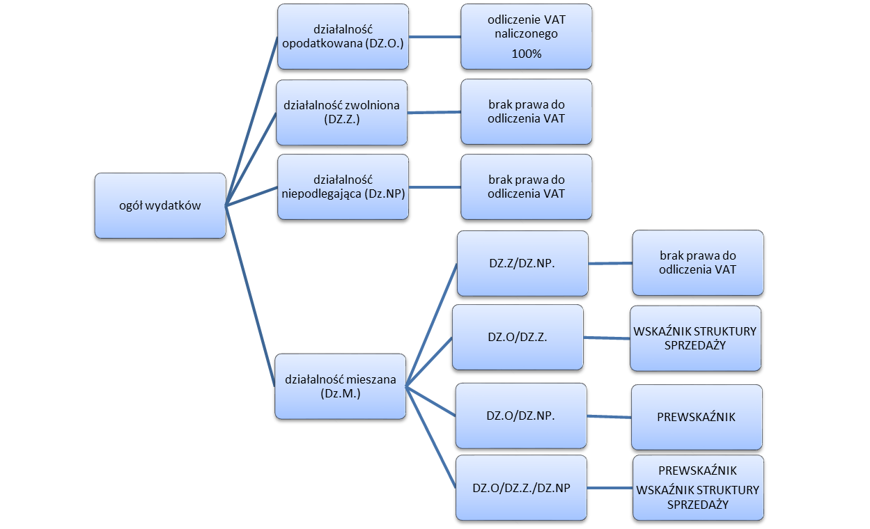

Na podstawie prawidłowego opisu dokumentów zakupowych, osoba wyznaczona do sporządzenia ewidencji VAT wprowadza daną fakturę do ewidencji również do celów rozliczenia podatku VAT naliczonego.

